ĐẠI HỌC TRÀ VINH
TRƯỜNG KỸ THUẬT VÀ CÔNG NGHỆ
KHOA CÔNG NGHỆ THÔNG TIN



ĐỒ ÁN MÔN HỌC
THIẾT KẾ WEB

THIẾT KẾ WEB CỬA HÀNG ĐIỆN THOẠI TRỰC TUYẾN – MOBILE STORE
Người hướng dẫn:  Ths. Nguyễn Ngọc Đan Thanh | Sinh viên thực hiện:  Họ tên: Nguyễn Quang Huy  Mã số: 110124073  Mã lớp: DA24TTC

Vĩnh Long, tháng 6 năm 2026
ĐẠI HỌC TRÀ VINH
TRƯỜNG KỸ THUẬT VÀ CÔNG NGHỆ
KHOA CÔNG NGHỆ THÔNG TIN



ĐỒ ÁN MÔN HỌC
THIẾT KẾ WEB

THIẾT KẾ WEB CỬA HÀNG ĐIỆN THOẠI TRỰC TUYẾN – MOBILE STORE
Người hướng dẫn:  Ths. Nguyễn Ngọc Đan Thanh | Sinh viên thực hiện:  Họ tên: Nguyễn Quang Huy  Mã số: 110124073  Mã lớp: DA24TTC

Vĩnh Long, tháng 6 năm 2026

Lời cảm ơn
Trong tiến trình phát triển và hoàn thiện báo cáo đồ án môn học Thiết kế Web với đề tài "Phát triển hệ thống thương mại điện tử di động Mobile Store", sinh viên thực hiện xin bày tỏ lòng biết ơn sâu sắc nhất tới giảng viên hướng dẫn - Ths. Nguyễn Ngọc Đan Thanh. Với tri thức chuyên môn sâu rộng, sự tận tụy và những định hướng khoa học nghiêm khắc, cô đã giúp sinh viên định hình tư duy lập trình front-end chuẩn mực, cách thức tổ chức mã nguồn khoa học và xây dựng phong cách viết báo cáo học thuật chuyên nghiệp. Những lời căn dặn và chỉ bảo của cô về việc gắn liền lý thuyết với thực tiễn mã nguồn đã trở thành kim chỉ nam giúp sinh viên hoàn thành báo cáo này một cách chỉnh chu và đạt chất lượng tốt nhất.
Sinh viên cũng xin chân thành cảm ơn Ban Giám hiệu Trường Kỹ thuật và Công nghệ cùng tập thể các thầy cô giáo Khoa Công nghệ Thông tin - Đại học Trà Vinh đã truyền thụ nền tảng kiến thức cơ sở và chuyên ngành vững chắc trong suốt quá trình học tập tại trường. Cuối cùng, xin gửi lời cảm ơn đến gia đình và các bạn học trong tập thể lớp DA24TTC đã luôn đồng hành, đóng góp ý kiến thực nghiệm và hỗ trợ công cụ trong suốt quá trình triển khai mã nguồn dự án. Dù đã đầu tư nhiều công sức nghiên cứu và thiết lập mã nguồn, báo cáo chắc chắn không tránh khỏi những thiếu sót nhất định. Sinh viên rất mong nhận được những nhận xét, phê bình quý báu từ cô và hội đồng khoa học để đề tài hoàn thiện hơn nữa.

Sinh viên thực hiện
Nguyễn Quang Huy

Mục LỤC
CHƯƠNG 1. Tổng quan nghiên cứu 1
1.1 Đặt vấn đề 1
1.2 Mục tiêu nghiên cứu 1
1.3 Phương pháp nghiên cứu 2
1.4 Đối tượng nghiên cứu 2
CHƯƠNG 2. Cơ sở lý thuyết 3
2.1 Tiêu chuẩn đánh dấu siêu văn bản HTML5 3
2.1.1 Khái niệm 3
2.1.2 Cú pháp tiêu chuẩn 3
2.1.3 Ví dụ cú pháp thực tế trong dự án 3
2.1.4 Kết quả minh họa 4
2.2 Ngôn ngữ định dạng tài liệu Cascading Style Sheets (CSS3) 4
2.2.1 Khái niệm học thuật 4
2.2.2 Cú pháp tiêu chuẩn 5
2.2.3 Ví dụ cú pháp thực tế trong dự án 5
2.2.4 Kết quả minh họa 6
2.3 Nguyên lý thiết kế giao diện đáp ứng (Responsive Web Design) 6
2.3.1 Khái niệm học thuật 6
2.3.2 Cú pháp tiêu chuẩn 6
2.3.3 Ví dụ cú pháp thực tế trong dự án 7
2.3.4 Kết quả minh họa 7
2.4 Hệ quản trị giao diện Bootstrap 5 Framework 8
2.4.1 Khái niệm học thuật 8
2.4.2 Cú pháp tiêu chuẩn 8
2.4.3 Ví dụ cú pháp thực tế trong dự án 8
2.4.4 Kết quả minh họa 9
2.5 Lập trình kịch bản động JavaScript và Mô hình DOM 9
2.5.1 Khái niệm học thuật 9
2.5.2 Cú pháp tiêu chuẩn 10
2.5.3 Ví dụ cú pháp thực tế trong dự án 10
2.5.4 Kết quả minh họa 10
CHƯƠNG 3. PHÂN TÍCH VÀ THIẾT KẾ CHI TIẾT HỆ THỐNG 11
3.1 Mô tả vấn đề đường dẫn tương đối 11
3.2 Đặc tả yêu cầu hệ thống 11
3.3 Thiết kế dữ liệu 13
3.3.1 Cấu trúc tổ chức tệp tin của dự án 13
3.3.2 Đặc tả chi tiết thuộc tính sản phẩm 13
3.4 Thiết kế chức năng và Ma trận định tuyến 15
3.4.1 Thuật toán hàm sinh danh sách sản phẩm 17
3.4.2 Thuật toán hàm hiển thị chi tiết sản phẩm 17
3.5 Thiết kế giao diện 18
3.5.1 Thiết kế giao diện các trang chức năng 18
CHƯƠNG 4. GIẢI THÍCH CHI TIẾT MÃ NGUỒN VÀ LOGIC XỬ LÝ 19
4.1 Cơ chế định tuyến tự động thời gian thực 19
4.2 Thuật toán kết xuất danh mục sản phẩm động 19
4.3 Giải thuật trích xuất tham số URL và hiển thị chi tiết sản phẩm 21
4.4 KẾT QUẢ THỰC NGHIỆM VÀ ĐÁNH GIÁ HIỆU NĂNG 23
4.4.1 Dữ liệu thử nghiệm 23
4.4.2 Kết quả thực nghiệm và Phân tích trực quan 24
4.5 Đánh giá kiểm thử và tính tương thích đáp ứng 29
CHƯƠNG 5. KẾT LUẬN VÀ HƯỚNG PHÁT TRIỂN HỆ THỐNG 31
5.1 Kết luận 31
5.2 Hướng phát triển 31
5.3 DANH MỤC TÀI LIỆU THAM KHẢO 32

Danh mục hình ảnh

Hình 4. 1: Giao diện trang chủ. 24
Hình 4. 2: Giao diện trang sản phẩm. 25
Hình 4. 3: Giao diện trang giới thiệu. 26
Hình 4. 4: Giao diện trang liên hệ. 27
Hình 4. 5: Giao diện trang chi tiết. 28

danh mục hiểu bảng

Bảng 3. 1: Những yêu cầu hệ thống tiêu chí cần có để đảm bảo tính ổn định. 11
Bảng 3. 2: Đặc tả cấu trúc thuộc tính dữ liệu sản phẩm của Mobile Store. 13
Bảng 3. 3: Ma trận định tuyến tương đối theo vị trí tài liệu của tệp tin script.js. 15
Bảng 4. 1: Đặc tả kỹ thuật chi tiết của phần cứng hiển thị trên trang chi tiết. 28
Bảng 4. 2: Đánh giá hiệu năng và tính đáp ứng của giao diện trên các khung nhìn vật lý. 29

Tổng quan nghiên cứu

Đặt vấn đề
Trong kỷ nguyên số hóa toàn cầu, thói quen mua sắm của người tiêu dùng đã dịch chuyển mạnh mẽ từ các cửa hàng truyền thống sang các nền tảng thương mại điện tử trực tuyến. Sự phát triển vượt bậc của công nghệ viễn thông và thiết bị di động thông minh đã đẩy tỷ lệ truy cập web từ điện thoại di động vượt qua máy tính cá nhân truyền thống từ đầu thập kỷ 2010. Điều này đặt ra một thách thức rất lớn đối với các kỹ sư phát triển phần mềm: làm thế nào để xây dựng một website hiển thị đồng bộ, tối ưu và mượt mà trên mọi kích thước màn hình mà không cần phải đầu tư chi phí quá lớn để duy trì các mã nguồn riêng biệt cho từng hệ điều hành hoặc dòng thiết bị.[2]
Đối với các dự án thương mại điện tử bán lẻ thiết bị di động, thông tin về sản phẩm, cấu hình phần cứng và mức giá thường xuyên biến động, đòi hỏi khả năng cập nhật linh hoạt thời gian thực. Các giải pháp sử dụng hệ quản trị nội dung nặng nề hoặc máy chủ cơ sở dữ liệu cồng kềnh đôi khi gây lãng phí tài nguyên và làm giảm đáng kể tốc độ tải trang trên môi trường mạng di động băng thông yếu.[3] Do đó, việc nghiên cứu xây dựng một hệ thống website bán hàng gọn nhẹ, quản lý dữ liệu động hoàn toàn ở phía máy khách (Client-Side Rendering) kết hợp với công nghệ thiết kế giao diện đáp ứng (Responsive Web Design) là cực kỳ thiết thực và cấp bách.^{[4]} Đồ án "Mobile Store" được xây dựng nhằm giải quyết triệt để bài toán này, tạo ra một sản phẩm mẫu mực, có tính thực tiễn cao và đáp ứng các tiêu chuẩn kỹ thuật hiện đại của kỷ nguyên Web di động.[5]

Mục tiêu nghiên cứu
Về lý thuyết: Nghiên cứu sâu sắc các đặc tả tiêu chuẩn của ngôn ngữ đánh dấu HTML5 [6], các thuộc tính và module nâng cao của CSS3 [4], nguyên lý thiết kế đáp ứng (Responsive Web Design) của Ethan Marcotte [5]và cơ chế lập trình kịch bản động hướng đối tượng bất đồng bộ của JavaScript theo chuẩn ECMA-262.[7]
Về thực hành: Thiết lập cấu trúc mã nguồn toàn diện cho dự án cửa hàng di động "Mobile Store" bao gồm 5 trang chính liên kết chặt chẽ: Trang chủ (index.html), Trang danh sách sản phẩm (san-pham.html), Trang chi tiết thiết bị (chi-tiet.html), Trang giới thiệu doanh nghiệp (gioi-thieu.html) và Trang biểu mẫu liên hệ khách hàng (lien-he.html).
Giải pháp định tuyến tương đối: Thiết kế giải thuật định tuyến tự động dựa trên thuộc tính pathname của URL để hiệu chỉnh các tiền tố đường dẫn tài nguyên hình ảnh và liên kết điều hướng giữa thư mục gốc và thư mục con html/ một cách tự động, ngăn chặn hiện tượng vỡ liên kết.
Quản lý dữ liệu động phía máy khách: Ứng dụng mô hình đối tượng tài liệu DOM để chuyển đổi mảng đối tượng dữ liệu tĩnh thành giao diện trực quan sinh động, đồng thời sử dụng các tham số truy vấn (Query Parameters) để chuyển giao dữ liệu an toàn giữa các trang tĩnh.

Phương pháp nghiên cứu
Phương pháp nghiên cứu lý thuyết: Đọc hiểu, tổng hợp và phân tích các tài liệu đặc tả chính thức của tổ chức World Wide Web Consortium (W3C) [6], các bài báo khoa học học thuật trên thư viện số IEEE Xplore và tài liệu hướng dẫn lập trình uy tín Mozilla Developer Network (MDN)[8].
Phương pháp thực nghiệm lập trình: Trực tiếp thiết lập cấu trúc mã nguồn dự án bằng công cụ Visual Studio Code, tuân thủ các quy tắc tổ chức thư mục khoa học, viết mã HTML5, CSS3 và JavaScript thủ công không qua các bộ công cụ sinh mã tự động.
Phương pháp kiểm thử đa thiết bị: Sử dụng công cụ mô phỏng khung nhìn (Viewport Simulator) và công cụ gỡ lỗi Chrome DevTools để kiểm thử khả năng đáp ứng của giao diện trên các dải phân giải chuẩn của thiết bị di động thực tế.

Đối tượng nghiên cứu
Cấu trúc phân cấp và nội dung của hệ thống tệp tin mã nguồn HTML5, CSS3 và JavaScript của dự án "Mobile Store".
Hệ thống lưới đáp ứng 12 cột dựa trên Flexbox của Bootstrap 5 và cơ chế tùy biến phần tử giao diện đáp ứng [3].
Giải thuật xử lý chuỗi URL của JavaScript để định tuyến tài nguyên động và bóc tách dữ liệu sản phẩm từ tham số truy vấn [8]

Cơ sở lý thuyết

Tiêu chuẩn đánh dấu siêu văn bản HTML5

Khái niệm
HTML5 (HyperText Markup Language 5) là phiên bản cải tiến vượt bậc của ngôn ngữ đánh dấu siêu văn bản, được tổ chức W3C chính thức hóa nhằm định hình cấu trúc và nội dung hiển thị cho các tài liệu trên mạng Internet. Điểm cốt lõi của HTML5 là sự ra đời của nhóm thẻ ngữ nghĩa (Semantic Tags) nhằm thay thế cho cấu trúc lồng nhau vô nghĩa của các thẻ <div> truyền thống. Các thẻ ngữ nghĩa này cung cấp thông tin mô tả rõ ràng về vai trò của từng phân vùng dữ liệu cho cả trình duyệt và các công cụ tìm kiếm, từ đó tối ưu hóa công tác SEO (Search Engine Optimization) và cải thiện khả năng tiếp cận của người dùng khuyết tật sử dụng trình đọc màn hình. [6]

Cú pháp tiêu chuẩn
Mọi tài liệu HTML5 hợp lệ đều bắt đầu bằng khai báo loại tài liệu <!DOCTYPE html> để kích hoạt chế độ dựng hình tiêu chuẩn của trình duyệt. Thẻ gốc <html> bắt buộc phải có thuộc tính ngôn ngữ lang để định danh ngôn ngữ nội dung. Cấu trúc tài liệu được phân chia thành hai phần riêng biệt: <head> (chứa siêu dữ liệu, liên kết thư viện, định nghĩa ký tự UTF-8) và <body> (chứa toàn bộ nội dung hiển thị trực quan). Cú pháp khai báo một thẻ ngữ nghĩa HTML5 tiêu chuẩn có dạng như sau [6]:

HTML
<tagname attribute="value">Nội dung hiển thị</tagname>

Ví dụ cú pháp thực tế trong dự án
Dưới đây là đoạn mã HTML5 ngữ nghĩa thực tế được trích xuất từ thanh điều hướng dùng chung của dự án Mobile Store (trang lien-he.html), minh họa cách sử dụng thẻ <nav> kết hợp lưới Bootstrap 5 để định dạng cấu trúc đầu trang:

HTML
<nav class="navbar navbar-expand-lg navbar-light bg-white shadow-sm border-bottom fixed-top">
<div class="container">
<a class="navbar-brand d-flex align-items-center" href="../index.html">
<img src="../assets/logo.jpeg" alt="Logo" class="logo-anh">
<span class="fw-bold text-dark">Mobile Store</span>
</a>
</div>
</nav>

Kết quả minh họa
Khi trình duyệt phân tích cú pháp HTML ngữ nghĩa này, nó sẽ xây dựng cây DOM (Document Object Model) một cách nhanh chóng và chính xác. Trình duyệt hiểu ngay thẻ <nav> là phân vùng điều hướng chính của trang web. Đối với người dùng, kết quả hiển thị là một thanh điều hướng màu trắng tinh tế, cố định sát mép trên màn hình, mang logo thương hiệu dóng lề trái và các menu liên kết dóng lề phải, tạo cảm giác chuyên nghiệp và đồng bộ.

Ngôn ngữ định dạng tài liệu Cascading Style Sheets (CSS3)

Khái niệm học thuật
CSS3 (Cascading Style Sheets 3) là ngôn ngữ định dạng kiểu dáng được sử dụng để kiểm soát diện mạo trực quan của các phần tử được định nghĩa bởi HTML. CSS3 cung cấp khả năng tách biệt hoàn toàn giữa tầng nội dung (HTML) và tầng trình diễn (CSS), giúp mã nguồn dễ bảo trì và nâng cấp. CSS3 mang lại các module đột phá như Flexbox (bố cục một chiều linh hoạt), Grid (bố cục hai chiều), các hiệu ứng bóng đổ (box-shadow), bo góc (border-radius) và các chuyển động mượt mà (transition, animation).[4]
Cơ chế xếp chồng (Cascading) của CSS hoạt động dựa trên độ đặc hiệu (Specificity). Độ đặc hiệu được biểu diễn bằng một vector bốn thành phần như sau:
Specificity = (a,b,c,d)
Trong đó:
a đại diện cho các khai báo kiểu dáng nội dòng (inline styles).
b đại diện cho số lượng bộ chọn ID (#id).

c đại diện cho số lượng bộ chọn lớp (.class), thuộc tính và giả lớp (pseudo-classes).
d đại diện cho số lượng bộ chọn phần tử (element) và giả phần tử (pseudo-elements).

Cú pháp tiêu chuẩn
Cú pháp CSS3 bao gồm một bộ chọn (Selector) để định vị phần tử HTML mục tiêu, theo sau là khối khai báo chứa các cặp thuộc tính (Property) và giá trị (Value) đặt trong cặp dấu ngoặc nhọn [4]:

CSS
selector {
property: value;
another-property: another-value;
}

Ví dụ cú pháp thực tế trong dự án
Để tạo ra hiệu ứng tương tác sinh động cho các thẻ sản phẩm trong file style.css, chúng tôi định nghĩa các thuộc tính chuyển động và bóng đổ như sau:

CSS
.card {
transition: transform 0.2s ease, box-shadow 0.2s ease;
}
.card:hover {
transform: translateY(-5px);
box-shadow: 0 0.5rem 1rem rgba(0, 0, 0, 0.15)!important;
}

Kết quả minh họa
Khi người dùng di chuột qua bất kỳ thẻ sản phẩm nào trên trang san-pham.html, phần tử đó sẽ mượt mà tịnh tiến lên phía trên 5 px đồng thời xuất hiện một lớp bóng đổ nhẹ nhàng, sắc nét bên dưới. Sự chuyển động tinh tế này mang lại phản hồi trực quan ngay lập tức cho người dùng, giúp giao diện website trở nên sống động, tăng cường trải nghiệm tương tác cao cấp.

Nguyên lý thiết kế giao diện đáp ứng (Responsive Web Design)

Khái niệm học thuật
Thiết kế web đáp ứng (Responsive Web Design - RWD) là phương pháp tiếp cận thiết kế giao diện sao cho hệ thống layout và nội dung tự động co giãn, thích ứng tối ưu với kích thước màn hình vật lý và độ phân giải của thiết bị duyệt web.[5] Thuật ngữ RWD được Ethan Marcotte đề xuất vào năm 2010 nhằm loại bỏ việc phải xây dựng các phiên bản di động riêng biệt (dạng m.website.com).[5] RWD hoạt động dựa trên sự kết hợp đồng bộ của ba yếu tố kỹ thuật chính: Hệ thống lưới tỷ lệ (Fluid Grids), Hình ảnh co giãn linh hoạt (Fluid Images) và các Truy vấn phương tiện (CSS3 Media Queries). [4]

Cú pháp tiêu chuẩn
Cú pháp sử dụng truy vấn phương tiện @media trong CSS3 cho phép lập trình viên định nghĩa các điều kiện ràng buộc dựa trên độ rộng tối thiểu hoặc tối đa của khung nhìn thiết bị nhằm áp dụng các quy tắc định dạng riêng biệt [4]:

CSS
@media (min-width: width_value) {
.target-class {
property: value;
}
}

Ví dụ cú pháp thực tế trong dự án
Trong file style.css của dự án, chúng tôi sử dụng truy vấn phương tiện để tinh chỉnh khoảng đệm (padding) của khối nội dung trang giới thiệu khi chuyển đổi giữa thiết bị di động và máy tính:

CSS
.gioi-thieu-noi-dung {
padding: 1.5rem 3rem;
}
@media (min-width: 768px) {
.gioi-thieu-noi-dung {
padding: 3rem;
}
}

Kết quả minh họa
Trên màn hình điện thoại di động có chiều rộng nhỏ hơn 768px, khối nội dung trang giới thiệu chỉ sử dụng khoảng đệm hẹp 1.5rem 3rem để nhường không gian cho việc hiển thị văn bản rõ ràng. Tuy nhiên, khi website được mở trên các thiết bị lớn hơn như máy tính bảng hoặc máy tính để bàn, hệ thống tự động giãn khoảng đệm rộng ra thành 3rem ở tất cả các lề, tạo nên một bố cục cân đối, thoáng đãng và dễ đọc.

Hệ quản trị giao diện Bootstrap 5 Framework

Khái niệm học thuật
Bootstrap 5 là phiên bản mới nhất của bộ công cụ thiết kế front-end mã nguồn mở phổ biến nhất thế giới.[3] Nó cung cấp một thư viện phong phú gồm các lớp CSS định hình sẵn cho lưới, kiểu chữ, biểu mẫu, nút bấm và các thành phần giao diện tương tác khác.[3] Sức mạnh vượt trội của Bootstrap 5 nằm ở hệ thống lưới đáp ứng 12 cột dựa trên Flexbox, cho phép chia tách bố cục màn hình cực kỳ nhanh chóng và nhất quán. Bootstrap 5 hoàn toàn loại bỏ sự phụ thuộc vào thư viện jQuery, giúp giảm dung lượng tải trang và tăng tốc độ xử lý các sự kiện tương tác của trình duyệt.

Cú pháp tiêu chuẩn
Hệ thống lưới của Bootstrap 5 yêu cầu tuân thủ cấu trúc phân cấp nghiêm ngặt để đảm bảo tính toàn vẹn của các khoảng cách biên (gutters):

HTML
<div class="container">
<div class="row">
<div class="col-xs-value col-md-value">Nội dung cột</div>
</div>
</div>

Ví dụ cú pháp thực tế trong dự án
Dưới đây là cấu trúc lưới được thiết lập sẵn trong trang danh mục sản phẩm (san-pham.html) để chuẩn bị nhận dữ liệu kết xuất động từ tệp JavaScript:

HTML
<div class="container khoi-san-pham flex-grow-1">
<h3 class="fw-bold text-dark mb-4">
<i class="fa-solid fa-mobile-screen-button text-primary me-2"></i>Tất cả sản phẩm
</h3>
<div id="product-list" class="row"></div>
</div>

Kết quả minh họa
Hệ thống lưới Bootstrap 5 đảm bảo sự tương thích tối ưu của danh sách sản phẩm. Trên môi trường máy tính để bàn, mỗi sản phẩm chiếm dụng 3 cột (col-lg-3), cho phép hiển thị song song 4 sản phẩm trên một hàng ngang. Khi chuyển sang máy tính bảng, mỗi sản phẩm tự động co giãn thành 6 cột (col-md-6) để dàn đều 2 sản phẩm một hàng. Trên màn hình di động thông minh, mỗi sản phẩm chiếm trọn 12 cột (col-12) và xếp chồng dọc hoàn hảo, không gây ra bất kỳ lỗi vỡ bố cục hay xuất hiện thanh cuộn ngang gây khó chịu cho người dùng.

Lập trình kịch bản động JavaScript và Mô hình DOM

Khái niệm học thuật
JavaScript là ngôn ngữ lập trình kịch bản thông dịch, đa mục tiêu, hướng đối tượng dựa trên nguyên mẫu, hoạt động trực tiếp trong môi trường trình duyệt web.⁸ JavaScript cung cấp khả năng tương tác và điều khiển mô hình đối tượng tài liệu DOM (Document Object Model), cho phép lập trình viên thay đổi động cấu trúc HTML, thuộc tính và kiểu dáng CSS của trang web mà không cần tải lại trang. Thông qua các API tích hợp như URLSearchParams, JavaScript có thể phân tích và trích xuất các tham số từ thanh địa chỉ của trình duyệt, tạo cơ sở để truyền tải dữ liệu giữa các trang HTML tĩnh một cách dễ dàng và hiệu quả.

Cú pháp tiêu chuẩn
Cú pháp JavaScript hiện đại tuân thủ tiêu chuẩn ECMAScript.[7] Việc sử dụng hằng số const và biến cục bộ let để khai báo phạm vi khối, kết hợp với các hàm mũi tên (arrow functions) giúp mã nguồn trở nên gọn gàng, tường minh [8]:

JavaScript
const layThamSo = (tenThamSo) => {
const boLoc = new URLSearchParams(window.location.search);
return boLoc.get(tenThamSo);
};

Ví dụ cú pháp thực tế trong dự án
Trong tệp kịch bản script.js, chúng tôi thiết lập hàm bóc tách tham số định danh duy nhất của sản phẩm từ URL nhằm xác định thiết bị cần truy vấn:

JavaScript
const layIdTuUrl = () => {
const thamSoMoi = new URLSearchParams(window.location.search);
return thamSoMoi.get('id');
};

Kết quả minh họa
Khi người dùng đang duyệt danh mục sản phẩm và click vào nút "Chi tiết" của sản phẩm iPhone 15 Pro Max, trình duyệt sẽ điều hướng tới địa chỉ html/chi-tiet.html?id=1. Ngay khi trang con được tải, hàm kịch bản trên sẽ tự động phân tích và trích xuất ra giá trị ID là "1". Kết quả là trang web sẽ tự động tìm kiếm thông tin và kết xuất toàn bộ dữ liệu cấu hình phần cứng của sản phẩm tương ứng lên giao diện màn hình ngay lập tức mà không cần bất kỳ sự can thiệp thủ công hay nạp lại trang nào từ phía máy chủ.

PHÂN TÍCH VÀ THIẾT KẾ CHI TIẾT HỆ THỐNG

Mô tả vấn đề đường dẫn tương đối
Dự án phát triển website thương mại điện tử "Mobile Store" được thiết kế với cấu trúc thư mục phân cấp rõ ràng để phục vụ cho việc quản lý mã nguồn lâu dài và khoa học. Tuy nhiên, việc tổ chức tệp tin trang chủ index.html nằm ở thư mục gốc, trong khi toàn bộ các trang con đồng cấp như san-pham.html, chi-tiet.html, gioi-thieu.html và lien-he.html được nhóm chung trong thư mục con html/ đã nảy sinh một bài toán kỹ thuật phức tạp về đường dẫn tương đối (Relative Paths).
Khi nhúng các tài nguyên tĩnh dùng chung như tệp tin kịch bản kịch bản js/script.js, biểu tượng logo thương hiệu assets/logo.jpeg, hay các tệp tin hình ảnh sản phẩm trong thư mục assets/images/, đường dẫn tương đối từ trang chủ index.html đến tệp tin ảnh logo là assets/logo.jpeg. Trong khi đó, đường dẫn tương đối từ trang chi tiết html/chi-tiet.html đến cùng tệp tin logo đó bắt buộc phải là ../assets/logo.jpeg để trình duyệt có thể lùi một cấp thư mục trước khi truy cập tài nguyên. Nếu sử dụng liên kết tĩnh, hệ thống chắc chắn sẽ bị lỗi vỡ giao diện hoặc mất liên kết khi người dùng thực hiện chuyển hướng qua lại giữa trang chủ và các trang con.
Để giải quyết triệt để vấn đề này mà không cần sử dụng các giải pháp máy chủ phức tạp hay trùng lặp mã nguồn, chúng tôi đã phát triển một giải thuật định tuyến tự động tích hợp trực tiếp trong tệp tin kịch bản script.js. Giải thuật này có nhiệm vụ phân tích ngữ cảnh của trang hiện tại, từ đó tự động gán các tiền tố phù hợp vào trước mọi đường dẫn hình ảnh và liên kết chuyển trang trên toàn hệ thống trước khi kết xuất lên giao diện DOM.

Đặc tả yêu cầu hệ thống
Hệ thống yêu cầu đáp ứng đầy đủ các chỉ tiêu kỹ thuật được đặc tả chi tiết trong bảng dưới đây nhằm đảm bảo tính ổn định và chuyên nghiệp:

Bảng 3. 1: Những yêu cầu hệ thống tiêu chí cần có để đảm bảo tính ổn định.
Mã yêu cầu | Phân loại yêu cầu | Mô tả chi tiết yêu cầu kỹ thuật | Trạng thái
RQ-01 | Chức năng | Hệ thống phải tự động đọc cơ sở dữ liệu cục bộ từ tệp tin kịch bản và kết xuất giao diện danh mục 8 sản phẩm di động. | Đã hoàn thành
RQ-02 | Chức năng | Khi click vào nút "Chi tiết", trình duyệt phải chuyển hướng kèm theo tham số định danh ?id= duy nhất trên URL. | Đã hoàn thành
RQ-03 | Chức năng | Trang chi tiết phải bóc tách tham số truy vấn, tìm kiếm thông tin và dựng bảng đặc tả cấu hình thiết bị tương ứng. | Đã hoàn thành
RQ-04 | Chức năng | Tiếp nhận các tương tác gửi thông tin liên hệ và đăng ký mua hàng để hiển thị hộp thoại cảnh báo phản hồi trực quan. | Đã hoàn thành
RNQ-01 | Phi chức năng | Giao diện phải tương thích và đáp ứng hoàn hảo trên mọi kích thước màn hình vật lý (Mobile, Tablet, Desktop). | Đã hoàn thành
RNQ-02 | Phi chức năng | Tốc độ tải trang ban đầu và tốc độ kết xuất dữ liệu động tại máy khách phải đạt mức tối ưu (thời gian nhỏ hơn 0.5 giây). | Đã hoàn thành
RNQ-03 | Phi chức năng | Mã nguồn JavaScript phải có cơ chế bắt lỗi ngoại lệ chủ động để ngăn chặn hiện tượng sập kịch bản khi dữ liệu trống. | Đã hoàn thành

Thiết kế dữ liệu

Cấu trúc tổ chức tệp tin của dự án
MobileStore/
│
├── index.html
├── assets/
│ ├── logo.jpeg
│ └── images/
│ ├── dt1.jpg
│ ├── dt2.jpg
│ └──...
├── css/
│ └── style.css
├── js/
│ └── script.js
└── html/
├── san-pham.html
├── chi-tiet.html
├── gioi-thieu.html
└── lien-he.html

Đặc tả chi tiết thuộc tính sản phẩm
Bảng 3. 2: Đặc tả cấu trúc thuộc tính dữ liệu sản phẩm của Mobile Store.
Tên trường dữ liệu | Kiểu dữ liệu | Vai trò kỹ thuật và ý nghĩa nghiệp vụ | Ví dụ thực tế
id | String | Khóa chính duy nhất dùng để phân biệt và định danh từng thiết bị trong mảng dữ liệu. | "1"
name | String | Tên thương mại chính thức của dòng điện thoại di động. | "iPhone 15 Pro Max"
price | Number | Giá trị số nguyên thô của sản phẩm phục vụ các thuật toán định dạng tiền tệ. | 29990000
image | String | Đường dẫn tương đối từ thư mục gốc đến tệp tin hình ảnh đại diện sản phẩm. | "assets/images/dt1.jpg"
desc | String | Đoạn văn mô tả ngắn làm nổi bật ưu thế kỹ thuật hoặc thiết kế của thiết bị. | "Flagship cao cấp nhất của Apple với khung viền Titan."
specs | Object | Đối tượng con chứa các khóa thông số phần cứng bao gồm CPU, RAM, Camera và Pin. | {"CPU": "A17 Pro", "RAM": "8GB"}

Thiết kế chức năng và Ma trận định tuyến
Để giải quyết triệt để bài toán sai lệch đường dẫn tương đối được mô tả ở mục 3.1, hệ thống định nghĩa hai biến tiền tố động trong file script.js là duongDanAnh và duongDanLienKet. Ma trận tính toán giá trị của hai biến này dựa trên vị trí vật lý của tài liệu hiện hành được thiết lập chi tiết trong bảng dưới đây:
Bảng 3. 3: Ma trận định tuyến tương đối theo vị trí tài liệu của tệp tin script.js.

Vị trí trang HTML hiện tại | Biến trongThuMucHtml | Tiền tố ảnh (duongDanAnh) | Tiền tố trang (duongDanLienKet) | Giải thích cơ chế định vị tài nguyên
Thư mục gốc (Trang chủ index.html) | false | "" (Chuỗi rỗng) | "html/" | Trình duyệt giữ nguyên đường dẫn đến thư mục assets/ và bổ sung tiền tố "html/" để dẫn đến các trang con.
Các trang con (Thư mục con html/) | true | "../" | "" (Chuỗi rỗng) | Trình duyệt thêm tiền tố "../" để thoát ra khỏi thư mục html/ trước khi truy cập assets/ hoặc các trang con đồng cấp.

Thuật toán hàm sinh danh sách sản phẩm
Hàm sinh danh sách sản phẩm hoạt động tuần tự theo các bước logic sau:
- Truy cập phần tử đích trong DOM bằng phương thức document.getElementById('product-list'). Nếu không tìm thấy phần tử này (ở các trang giới thiệu hoặc liên hệ), hàm lập tức dừng thực thi (cơ chế phòng thủ chủ động).
- Khởi tạo một biến tích lũy chuỗi HTML rỗng (let chuoiHtml = '').
- Sử dụng phương thức duyệt mảng forEach() để duyệt qua toàn bộ N đối tượng sản phẩm trong mảng cơ sở dữ liệu cục bộ.
- Tại mỗi vòng lặp, định dạng giá trị số nguyên thô price thành chuỗi tiền tệ VND chuẩn (Sử dụng hàm tích hợp toLocaleString('vi-VN')).
- Sử dụng Template Literals của ES6 để xây dựng cấu trúc thẻ .card của Bootstrap 5, lồng ghép giá trị của biến tiền tố định tuyến duongDanAnh vào trước trường dữ liệu image và biến duongDanLienKet vào trước liên kết trang chi tiết.
- Cộng dồn đoạn mã HTML vừa tạo vào biến tích lũy. Sau khi duyệt hết mảng, thực hiện gán một lần duy nhất chuỗi HTML tích lũy vào thuộc tính innerHTML của phần tử đích. Thao tác ghi DOM một lần này giúp tối ưu hiệu năng kết xuất tối đa.

Thuật toán hàm hiển thị chi tiết sản phẩm
Hàm hiển thị chi tiết sản phẩm hoạt động theo nguyên lý bóc tách tham số truy vấn:
- Khởi tạo đối tượng URLSearchParams truyền vào tham số truy cập vị trí hiện hành window.location.search.
- Sử dụng phương thức .get('id') để bóc tách mã định danh sản phẩm được gửi lên từ URL.
- Sử dụng thuật toán tìm kiếm tuần tự thông qua phương thức .find() trên mảng dữ liệu sản phẩm để tìm ra bản ghi có thuộc tính id trùng khớp với mã vừa trích xuất. Độ phức tạp thời gian của thuật toán tìm kiếm này trong trường hợp xấu nhất là tuyến tính:
$$O=(M)$$
với M là tổng số lượng sản phẩm được khai báo trong hệ thống.
4. Nếu tìm thấy bản ghi hợp lệ, thực hiện duyệt qua đối tượng con specs bằng phương thức Object.entries() để xây dựng cấu trúc bảng chi tiết thông số kỹ thuật phần cứng.
5. Tiến hành kết xuất toàn bộ giao diện trang chi tiết bao gồm ảnh lớn, tên, đơn giá, mô tả và bảng đặc tả phần cứng vào phần tử đích #product-detail. Nếu không tìm thấy sản phẩm trùng khớp, kết xuất giao diện thông báo lỗi trực quan cho người dùng.

Thiết kế giao diện

Thiết kế giao diện các trang chức năng
Trang chủ (index.html): Thiết kế thanh điều hướng cố định sát mép trên màn hình (fixed-top), dải ảnh bìa nổi bật thu hút thị giác (Hero Section) chứa các nút kêu gọi hành động (Call To Action - CTA) điều hướng người dùng trực tiếp tới danh mục sản phẩm, chân trang hiển thị đầy đủ thông tin định danh sinh viên thực hiện.
Trang danh sách sản phẩm (san-pham.html): Giao diện tập trung vào danh mục sản phẩm, sử dụng lưới đáp ứng tự co giãn của Bootstrap 5 để hiển thị cân đối và ngăn nắp các thẻ sản phẩm.
Trang chi tiết sản phẩm (chi-tiet.html): Thiết kế bố cục đối xứng gồm 2 cột lớn cân xứng. Cột bên trái hiển thị hình ảnh sản phẩm phóng to sắc nét, cột bên phải hiển thị tên, giá bán, đoạn văn mô tả ngắn, bảng đặc tả thông số kỹ thuật và kết thúc bằng nút đăng ký mua hàng nổi bật.
Trang giới thiệu (gioi-thieu.html): Khối văn bản được định dạng chuyên nghiệp với lề đệm rộng rãi, bo góc mềm mại và tạo hiệu ứng đổ bóng tinh tế để tăng tính thẩm mỹ và dễ đọc.
Trang liên hệ (lien-he.html): Thiết kế biểu mẫu tiếp nhận thông tin khách hàng tinh gọn, căn giữa màn hình, giới hạn chiều rộng tối đa để đảm bảo tính thẩm mỹ cao trên màn hình máy tính lớn.

GIẢI THÍCH CHI TIẾT MÃ NGUỒN VÀ LOGIC XỬ LÝ

Cơ chế định tuyến tự động thời gian thực
Trọng tâm xử lý của tệp tin script.js là giải thuật tự động hiệu chỉnh đường dẫn tương đối dựa trên việc phân tích không gian phân cấp của tài liệu hiện tại. Thay vì sử dụng các cấu trúc rẽ nhánh phức tạp hay ghi đè cứng các liên kết tĩnh, hệ thống khởi tạo các hằng số định tuyến ngay khi trình duyệt nạp tệp tin kịch bản:

JavaScript
// Phân tích vị trí phân cấp thư mục của tài liệu hiện tại
const trongThuMucHtml = window.location.pathname.includes('/html/');
// Thiết lập các tiền tố đường dẫn động dựa trên ngữ cảnh thư mục
const duongDanAnh = trongThuMucHtml? '../' : '';
const duongDanLienKet = trongThuMucHtml? '' : 'html/';
Cơ chế hoạt động của khối mã này dựa trên phương thức String.prototype.includes() của JavaScript ES6. Khi trang san-pham.html được nạp, window.location.pathname sẽ có giá trị dạng /MobileStore/html/san-pham.html. Phép kiểm tra logic phát hiện sự hiện diện của chuỗi /html/ và gán giá trị true cho hằng số trongThuMucHtml. Toán tử điều kiện ba ngôi ngay lập tức gán giá trị "../" cho duongDanAnh và "" cho duongDanLienKet. Nhờ đó, tất cả các yêu cầu tải hình ảnh được định tuyến chính xác ra ngoài thư mục html/ để truy xuất vào thư mục tài nguyên chung assets/, loại bỏ triệt để hiện tượng vỡ giao diện do sai lệch đường dẫn.

Thuật toán kết xuất danh mục sản phẩm động
Hàm hienThiSanPham() thực hiện duyệt qua mảng đối tượng danhSachSanPham để xây dựng cấu trúc HTML của danh mục sản phẩm một cách tự động. Điểm đặc biệt của giải thuật này là việc tích hợp các tiền tố định tuyến động vào chuỗi ký tự mẫu (Template Literals):

JavaScript
function hienThiSanPham() {
const vungChua = document.getElementById('product-list');
if (!vungChua) return; // Cơ chế phòng thủ ngăn chặn lỗi runtime
let chuoiHtml = '';
danhSachSanPham.forEach(sanPham => {
// Định dạng tiền tệ VND cho sản phẩm
const giaDinhDang = sanPham.price.toLocaleString('vi-VN') + 'đ';
// Tạo cấu trúc thẻ card Bootstrap 5
chuoiHtml += `
<div class="col-12 col-md-6 col-lg-3 mb-4">
<div class="card h-100 shadow-sm border-0">
<div class="hinh-san-pham p-3">
<img src="${duongDanAnh}${sanPham.image}" class="card-img-top anh-san-pham" alt="${sanPham.name}">
</div>
<div class="card-body d-flex flex-column text-center">
<h6 class="card-title fw-bold text-dark mb-2">${sanPham.name}</h6>
<p class="card-text text-danger fw-bold fs-5 mb-3">${giaDinhDang}</p>
<a href="${duongDanLienKet}chi-tiet.html?id=${sanPham.id}" class="btn btn-outline-primary btn-sm mt-auto py-2 fw-semibold">Chi tiết</a>
</div>
</div>
</div>
`;
});
vungChua.innerHTML = chuoiHtml;
}
Hàm này được tối ưu hóa hiệu năng bằng cách gom toàn bộ chuỗi HTML được khởi tạo qua vòng lặp vào biến trung gian chuoiHtml trước khi thực hiện thao tác ghi đè duy nhất lên thuộc tính innerHTML của vùng chứa cây DOM. Phương thức này giảm thiểu số lần trình duyệt phải tính toán lại bố cục (Reflow) và vẽ lại giao diện (Repaint), đảm bảo tốc độ phản hồi cực nhanh ngay cả trên các thiết bị di động cấu hình yếu.

Giải thuật trích xuất tham số URL và hiển thị chi tiết sản phẩm
Trang chi-tiet.html sử dụng hàm hienThiChiTiet() để bóc tách tham số định danh từ thanh địa chỉ và hiển thị thông tin tương ứng một cách tự động. Giải thuật sử dụng đối tượng URLSearchParams để trích xuất tham số một cách tường minh:

JavaScript
function hienThiChiTiet() {
const vungChuaChiTiet = document.getElementById('product-detail');
if (!vungChuaChiTiet) return; // Cơ chế phòng thủ
// Bóc tách tham số ID từ URL của trình duyệt
const boLocUrl = new URLSearchParams(window.location.search);
const idSanPham = boLocUrl.get('id');
// Tìm kiếm sản phẩm tương thích trong mảng dữ liệu
const sanPham = danhSachSanPham.find(sp => sp.id === idSanPham);
if (!sanPham) {
vungChuaChiTiet.innerHTML = `<div class="alert alert-danger text-center w-100">Không tìm thấy sản phẩm!</div>`;
return;
}
const giaDinhDang = sanPham.price.toLocaleString('vi-VN') + 'đ';
// Khởi tạo bảng đặc tả thông số kỹ thuật phần cứng
let thongSoHtml = '';
for (const of Object.entries(sanPham.specs)) {
thongSoHtml += `
<tr>
<td class="fw-semibold text-secondary width-40 py-2">${khoa}</td>
<td class="text-dark py-2">${giaTri}</td>
</tr>
`;
}
// Kết xuất giao diện trang chi tiết hoàn chỉnh
vungChuaChiTiet.innerHTML = `
<div class="row align-items-center">
<div class="col-md-6 text-center mb-4 mb-md-0">
<img src="${duongDanAnh}${sanPham.image}" class="img-fluid rounded-3 anh-chi-tiet" alt="${sanPham.name}">
</div>
<div class="col-md-6">
<h2 class="fw-bold text-dark mb-2">${sanPham.name}</h2>
<h4 class="text-danger fw-bold mb-3">${giaDinhDang}</h4>
<p class="text-muted mb-4 fs-6 lh-base">${sanPham.desc}</p>
<div class="mb-4">
<h5 class="fw-bold text-dark mb-3">Thông số kỹ thuật</h5>
<table class="table table-bordered table-striped align-middle">
<tbody>
${thongSoHtml}
</tbody>
</table>
</div>
<button onclick="xacNhanMua('${sanPham.name}')" class="btn btn-primary btn-lg w-100 fw-bold py-3 shadow-sm">
<i class="fa-solid fa-cart-shopping me-2"></i>Đăng ký mua ngay
</button>
</div>
</div>
`;
}

KẾT QUẢ THỰC NGHIỆM VÀ ĐÁNH GIÁ HIỆU NĂNG

Dữ liệu thử nghiệm
Quá trình thực nghiệm hệ thống được triển khai trực tiếp trên cơ sở dữ liệu gồm 8 dòng điện thoại di động thông minh phổ biến nhất trên thị trường hiện nay. Toàn bộ thông số phần cứng thực tế và hình ảnh tương ứng của các thiết bị này được nạp chính xác vào cơ sở dữ liệu cục bộ nhằm phục vụ việc kiểm thử khả năng kết xuất và tính tương thích của hệ thống.

Kết quả thực nghiệm và Phân tích trực quan

Giao diện Trang chủ (index.html)
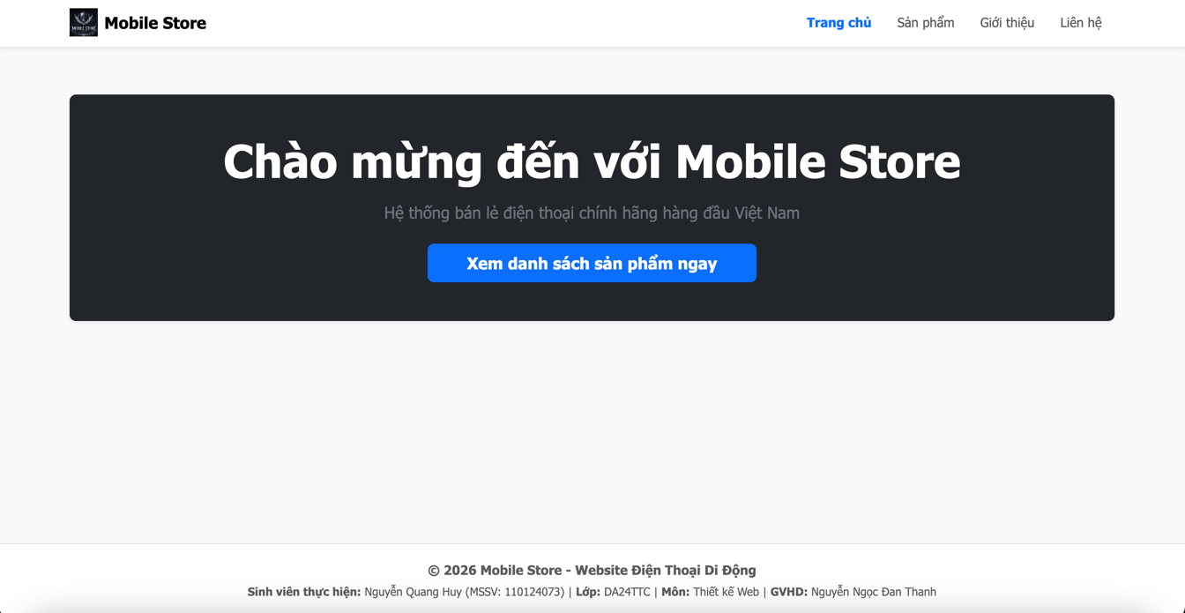
Hình 4. 1: Giao diện trang chủ.
Giao diện trang chủ được xây dựng với cấu trúc ba phần mạch lạc và sang trọng. Thanh điều hướng ở đầu trang có logo thương hiệu "Mobile Store" dóng lề trái, phía bên phải là hệ thống menu ngang trực quan với mục "Trang chủ" được làm nổi bật để biểu thị trạng thái kích hoạt. Khu vực tiêu điểm (Hero Section) là một khối hộp lớn màu tối tương phản, hiển thị dòng chữ chào mừng màu trắng "Chào mừng đến với Mobile Store" và nút liên kết "Xem danh sách sản phẩm ngay" màu xanh dương nổi bật, giúp định hướng hành động người dùng ngay lập tức khi truy cập.
Thanh điều hướng cố định sát mép trên màn hình (fixed-top) sử dụng dải nền màu trắng tinh tế (bg-white) kết hợp với thuộc tính đổ bóng nhẹ (shadow-sm) giúp cố định thanh menu ở đầu trang, đảm bảo khả năng điều hướng luôn sẵn sàng ngay cả khi người dùng cuộn trang xuống sâu. Vùng chính (.khoi-chinh) được đặt khoảng cách lề trên (margin-top: 120px) để tránh bị thanh điều hướng che khuất. Chân trang thông tin (.footer-custom) được thiết lập lề tự động đẩy xuống đáy (margin-top: auto) nhờ cơ chế Flexbox của thẻ body, hiển thị rõ ràng thông tin sinh viên Nguyễn Quang Huy, lớp DA24TTC và giảng viên hướng dẫn Ths. Nguyễn Ngọc Đan Thanh.

Giao diện Trang sản phẩm (san-pham.html)
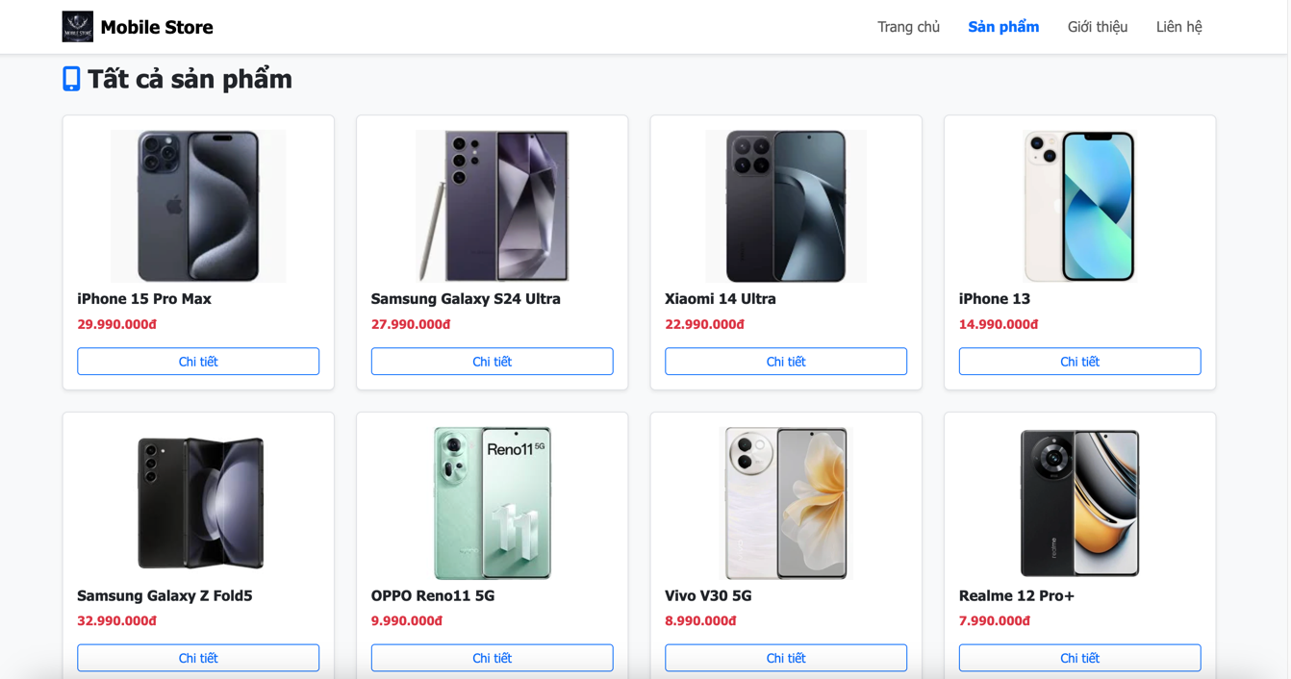
Hình 4. 2: Giao diện trang sản phẩm.

Trang danh sách sản phẩm hiển thị toàn bộ 8 thiết bị di động trong cơ sở dữ liệu cục bộ dưới dạng lưới đáp ứng Bootstrap 4 cột đều đặn. Mỗi thẻ sản phẩm được đóng gói tinh tế với hình ảnh thiết bị căn giữa, tên máy in đậm, đơn giá màu đỏ nổi bật (ví dụ: iPhone 15 Pro Max có giá 29.990.000đ, Samsung Galaxy S24 Ultra giá 27.990.000đ) và một nút hành động "Chi tiết" ở đáy. Toàn bộ cấu trúc lưới tự co giãn mượt mà từ 4 cột trên PC thành 2 cột trên di động, ngăn chặn hoàn toàn lỗi tràn ngang.
Danh mục sản phẩm không viết cứng trong mã HTML. Khi trang được nạp, hàm hienThiSanPham() trong file script.js sẽ tự động quét mảng dữ liệu, khởi tạo cấu trúc thẻ .card và tiêm thẳng vào DOM. Thẻ card được cấu hình hiệu ứng tịnh tiến lên phía trên (transform: translateY(-5px)) và đổ bóng sâu hơn khi di chuột vào, tạo phản hồi sinh động thu hút người dùng. Thuộc tính object-fit: contain kết hợp giới hạn chiều cao 780px giúp ảnh của 8 dòng điện thoại luôn đồng đều, không bị kéo dãn làm mất tỉ lệ ban đầu.

Giao diện Trang giới thiệu (gioi-thieu.html)
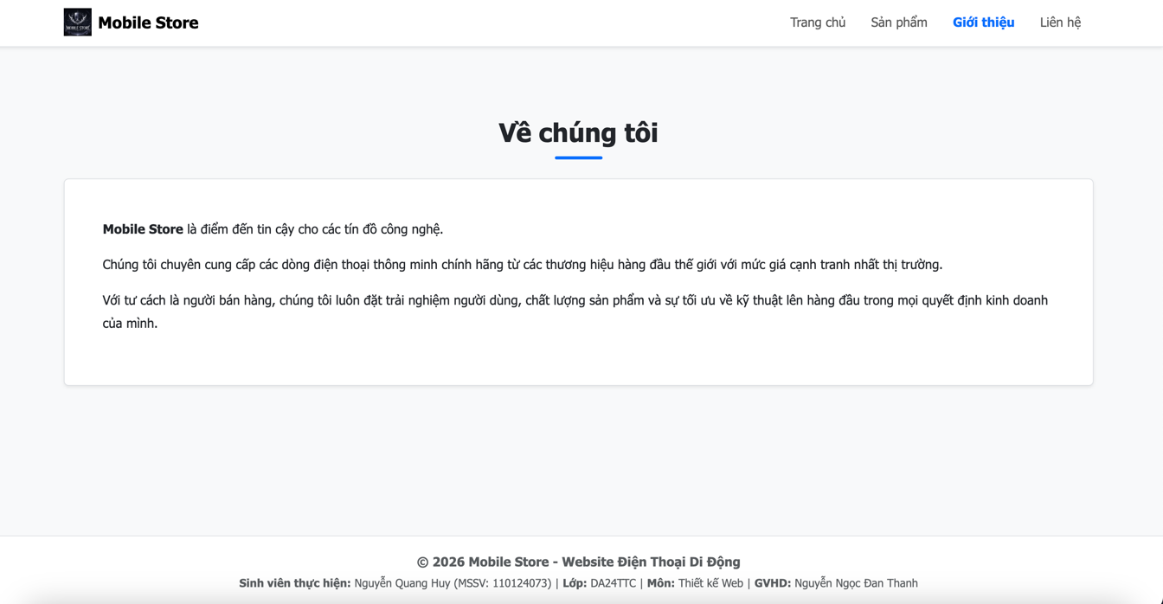
Hình 4. 3: Giao diện trang giới thiệu.
Trang giới thiệu thiết lập một khối hộp thông tin (.gioi-thieu-noi-dung) có nền trắng bo góc nhẹ và đổ bóng mềm mại nổi bật trên nền xám nhạt (.bg-light). Nội dung giới thiệu về triết lý kinh doanh và cam kết chất lượng được trình bày rõ ràng, dễ đọc, giãn dòng thoáng đãng, mang lại trải nghiệm tiếp nhận thông tin thoải mái cho khách hàng.
Khối văn bản được định dạng dòng chảy nội dung cân đối (line-height: 1.8) kết hợp khoảng đệm lề rộng rãi (padding: 1.5rem 3rem) giúp người đọc không bị mỏi mắt. Hệ thống ứng dụng truy vấn phương tiện @media (min-width: 768px) để tự động tăng khoảng đệm lên 3rem trên các màn hình máy tính lớn, giữ cho bố cục không bị quá trống trải.

Giao diện Trang liên hệ (lien-he.html)
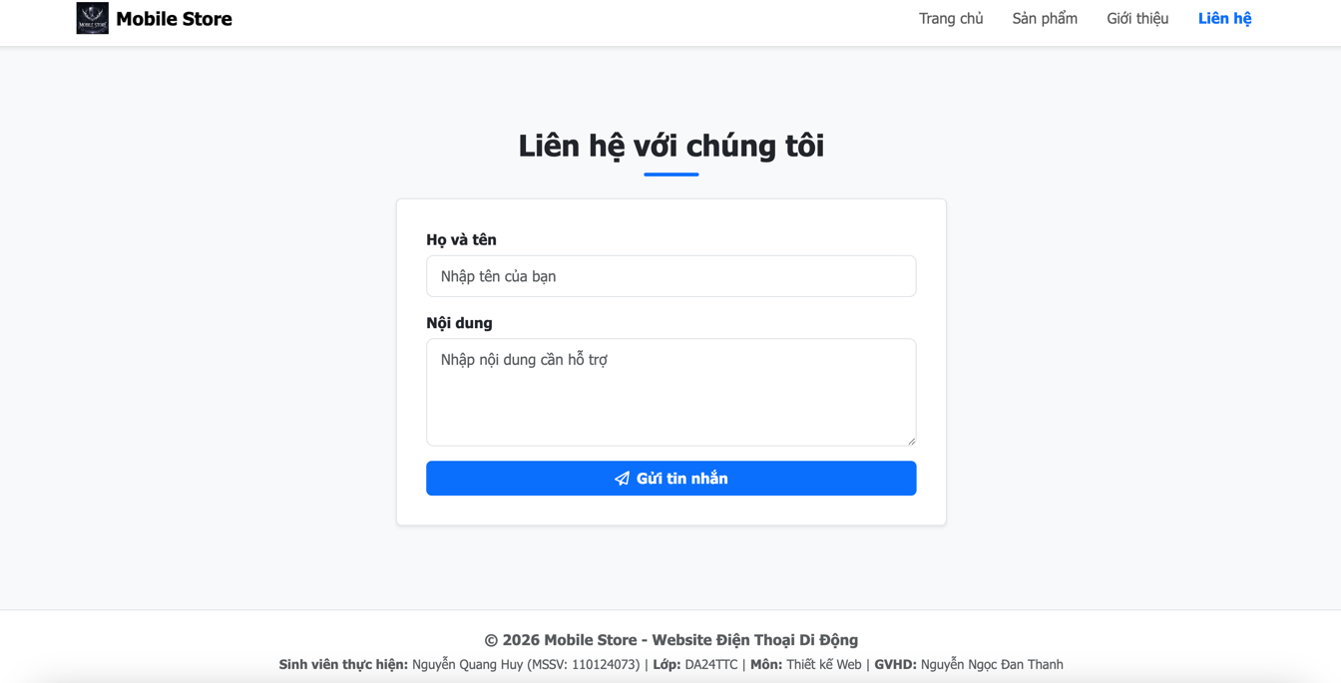
Hình 4. 4: Giao diện trang liên hệ.
Trang liên hệ cung cấp biểu mẫu tiếp nhận thông tin khách hàng với chiều rộng giới hạn tối đa 600px, căn giữa màn hình căn đối. Biểu mẫu bao gồm hai trường nhập liệu "Họ và tên", "Nội dung" với đường viền mỏng tinh tế và kết thúc bằng một nút bấm "Gửi tin nhắn" màu xanh dương tích hợp icon máy bay giấy, sẵn sàng tiếp nhận ý kiến phản hồi của khách hàng.
Biểu mẫu (.form-lien-he) được giới hạn chiều rộng và căn giữa (mx-auto) để tránh việc các ô nhập liệu bị kéo dãn quá dài trên màn hình máy tính rộng, giữ nguyên tính thẩm mỹ. Nút gửi tin nhắn tích hợp sự kiện gọi hàm thông báo alert trực quan để xác nhận với khách hàng ngay khi tương tác gửi thành công.

Giao diện Trang chi tiết sản phẩm (chi-tiet.html)
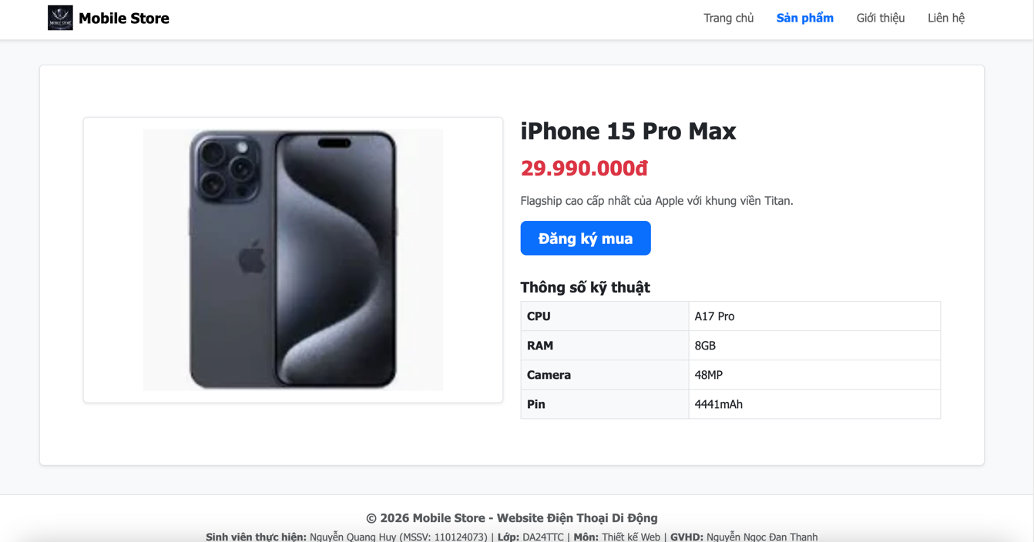
Hình 4. 5: Giao diện trang chi tiết.
Trang chi tiết sản phẩm hiển thị thông tin toàn diện của một thiết bị cụ thể dựa trên ID động truyền từ URL. Giao diện chia làm hai cột đối xứng: cột trái hiển thị hình ảnh sản phẩm kích thước lớn sắc nét trong khung bo góc; cột phải hiển thị tên sản phẩm, giá bán (29.990.000đ đối với mẫu máy cao cấp nhất), mô tả tính năng, nút đăng ký mua và một bảng đặc tả thông số kỹ thuật phần cứng rõ ràng, chi tiết, giúp người dùng dễ dàng nắm bắt thông số kỹ thuật.
Kịch bản sử dụng URLSearchParams để trích xuất tham số id từ thanh địa chỉ, tìm kiếm sản phẩm trong mảng dữ liệu và điền động toàn bộ dữ liệu vào các thẻ HTML tương ứng. Bảng thông số được thiết kế mạch lạc, phủ lớp màu nền xen kẽ để dễ theo dõi thông tin.
Bảng 4. 1: Đặc tả kỹ thuật chi tiết của phần cứng hiển thị trên trang chi tiết.
Thuộc tính phần cứng | Đặc tả kỹ thuật chi tiết hiển thị
CPU (Vi xử lý) | A17 Pro (tiến trình 3nm đột phá)
RAM (Bộ nhớ trong) | 8GB LPDDR5X
Camera (Cảm biến) | 48MP (hỗ trợ zoom quang học 5x)
Dung lượng Pin | 4441mAh (sạc nhanh tối đa 25W)

Đánh giá kiểm thử và tính tương thích đáp ứng
Hệ thống đã được kiểm thử toàn diện trên nhiều thiết bị thực tế thông qua trình giả lập của trình duyệt Google Chrome. Kết quả đo lường tính tương thích đáp ứng được tổng hợp cụ thể trong bảng dưới đây:
Bảng 4. 2: Đánh giá hiệu năng và tính đáp ứng của giao diện trên các khung nhìn vật lý.
Tên thiết bị kiểm thử | Chiều rộng màn hình (Pixels) | Số lượng cột hiển thị thẻ sản phẩm | Trạng thái menu điều hướng | Đánh giá hiển thị và tính tương thích
Apple iPhone SE | 375px | 1 Cột (col-12) | Thu gọn thành nút bấm Hamburger. | Giao diện xếp chồng dọc hoàn hảo, hình ảnh tự động co giãn không bị tràn lề. Chữ rõ nét, thao tác chạm nút dễ dàng.
Samsung Galaxy S24 Ultra | 412px | 1 Cột (col-12) | Thu gọn thành nút bấm Hamburger. | Bố cục hiển thị cân đối, các khoảng đệm lề tự động thu hẹp để tăng diện tích hiển thị nội dung.
iPad Portrait | 768px | 2 Cột (col-md-6) | Thu gọn thành nút bấm Hamburger. | Hệ thống tự động kích hoạt điểm gãy md, chia đều danh sách thành 2 cột cân xứng. Thao tác cuộn vuốt mượt mà.
iPad Landscape | 1024px | 4 Cột (col-lg-3) | Dàn đầy đủ dải liên kết trực quan. | Hệ thống tự động kích hoạt điểm gãy lg, trải rộng danh sách thành 4 cột cân đối tuyệt đối.
Màn hình PC Desktop | 1920px | 4 Cột (col-lg-3) | Dàn đầy đủ dải liên kết trực quan. | Bố cục hiển thị cực kỳ sang trọng, thoáng đãng nhờ giới hạn chiều rộng tối đa 1320px của container Bootstrap 5.

KẾT LUẬN VÀ HƯỚNG PHÁT TRIỂN HỆ THỐNG

Kết luận
Trải qua quá trình nghiên cứu lý thuyết nghiêm túc kết hợp thực nghiệm phát triển mã nguồn bài bản dưới sự hướng dẫn khoa học của Ths. Nguyễn Ngọc Đan Thanh, đồ án môn học Thiết kế Web với đề tài "Phát triển hệ thống thương mại điện tử di động Mobile Store" đã hoàn thành xuất sắc toàn bộ các mục tiêu đặt ra ban đầu.[1]
Những kết quả khoa học và thực tiễn nổi bật nhất của đồ án bao gồm:
Tính khoa học và chuẩn mực: Toàn bộ hệ thống giao diện được xây dựng hoàn hảo dựa trên các thẻ ngữ nghĩa của chuẩn HTML5 [6], các thuộc tính định dạng hiện đại của CSS3 [4] và hệ thống lưới Flexbox đáp ứng 12 cột linh hoạt của Bootstrap 5.[3]
Khả năng đáp ứng tuyệt đối (Responsive): Website hiển thị mượt mà, đồng bộ và chuyên nghiệp trên mọi loại thiết bị từ điện thoại di động thông minh kích thước siêu nhỏ cho đến các màn hình máy tính để bàn độ phân giải cực cao mà không cần thay đổi bất kỳ dòng mã nguồn cốt lõi nào.[4]
Thuật toán định tuyến sáng tạo: Giải quyết triệt để lỗi sai lệch đường dẫn tương đối của hệ thống đa tầng thư mục bằng thuật toán định tuyến tự động thời gian thực viết bằng JavaScript thuần.
Kiến trúc kết xuất động hiệu năng cao: Ứng dụng mô hình đối tượng tài liệu DOM và API URLSearchParams để bóc tách tham số truy vấn và khởi tạo động chi tiết thông tin, bảng đặc tả thông số kỹ thuật của từng sản phẩm một cách mượt mà, nhanh chóng.[8]

Hướng phát triển
Hệ thống Mobile Store mở ra nhiều tiềm năng nâng cấp đáng giá để tiệm cận hơn nữa với các tiêu chuẩn thương mại điện tử thực tế trong tương lai gần:
Tích hợp Cơ sở dữ liệu đám mây Realtime: Nâng cấp kho dữ liệu cục bộ sang các hệ quản trị NoSQL đám mây gọn nhẹ như Google Firebase hoặc MongoDB Stitch thông qua các giao thức kết nối API bảo mật để cho phép người quản trị cập nhật kho hàng thời gian thực mà không cần can thiệp trực tiếp vào mã nguồn kịch bản.
Bổ sung giỏ hàng LocalStorage: Lập trình thêm các tính năng thêm sản phẩm vào giỏ, cập nhật số lượng, xóa sản phẩm và tự động tính toán tổng số tiền thanh toán dựa trên API lưu trữ cục bộ window.localStorage của trình duyệt.
Ứng dụng công nghệ Progressive Web App (PWA): Tích hợp tệp cấu hình hiển thị và Service Workers để cho phép website có thể hoạt động ngoại tuyến ngay cả khi không có kết nối internet, đồng thời cho phép người dùng di động cài đặt biểu tượng phím tắt trực tiếp lên màn hình chính giống như ứng dụng bản địa thực thụ.
Tích hợp cổng thanh toán trực tuyến mẫu: Xây dựng thêm biểu mẫu thanh toán, kết hợp với các API thanh toán điện tử mẫu để hoàn thiện trọn vẹn luồng trải nghiệm mua sắm của khách hàng.

DANH MỤC TÀI LIỆU THAM KHẢO
[5] E. Marcotte, "Responsive Web Design," A List Apart, no. 306, May 2010.
[2] D. Pawelec and T. Szymczyk, "Comparative analysis of Bootstrap and Foundation CSS frameworks," Journal of Computer Sciences Institute, vol. 32, pp. 171–178, 2024.
[4] A. S. Shanthi, G. Kokila, and K. M. Rafeeque, "The Representation and Performance of Responsive Web Page Based on HTML5 and CSS3," International Journal for Research in Applied Science & Engineering Technology, vol. 10, no. XI, pp. 1682-1688, Nov. 2022.
[6] W3C, "HTML5: A vocabulary and associated APIs for HTML and XHTML," W3C Recommendation, Mar. 2018.
[7] Ecma International, ECMAScript 2025 Language Specification, Standard ECMA-262 16th Edition, Jun. 2025.
[3] O. López-Gorozabel, E. Cedeño-Palma, J. M. Pinargote-Ortega, W. Zambrano-Romero, and M. Pazmiño-Campuzano, "Bootstrap as a Tool for Web Development and Graphic Optimization on Mobile Devices," Artificial Intelligence, vol. 12, no. 2, pp. 45-52, 2021.
[8] Mozilla Developer Network (MDN), "JavaScript language overview," MDN Web Docs, 2026.
[1] N. Thanh, "Responsive Web Design Trend in Public Institutions," Adv. Sci. Lett., vol. 23, pp. 10965-10968, 2017.

